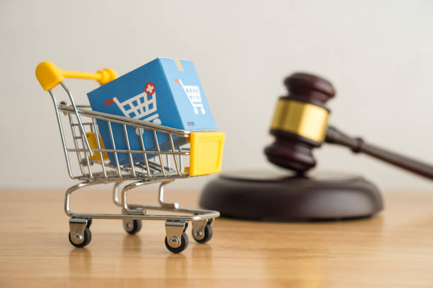
ЯК СПОЖИВАЧУ ЗАХИСТИТИ СВОЇ ПРАВА?

Задля мінімізації виникнення ситуацій, які потребуватимуть захисту ваших прав як споживача, пропонуємо скористатися наступними рекомендаціями при здійсненні покупок:

- утримуйтесь від спонтанних покупок, дайте собі час виважено прийняти рішення щодо здійснення покупки;
- перед замовленням товару онлайн, обов’язково знайдіть повну інформацію про виробника, продавця та продукцію, умов повернення товару та коштів. Якщо даних недостатньо на сайті, запитайте у продавця;
- не здійснюйте передплату за товар у повному обсязі. Сплачуйте по факту отримання товару, після його огляду та перевірки, якщо продавець невідомий і перший раз здійснюється покупка на його сайті;
- з обережністю ставтесь до придбання товарів, які пропонують, використовуючи таймер дії знижки та таймер залишків товару, оскільки це може вплинути на прийняття вами швидкого та необдуманого рішення;
- незалежно від місця та способу придбання (замовлення) товарів, робіт, послуг вимагайте документ, що підтверджує факт придбання (замовлення), та зберігайте його протягом гарантійного періоду;
- не приймайте рішення про покупку товару/замовлення послуги на вулиці (поширена ситуація нав’язування послуги, наприклад зі встановлення пластикових вікон, виготовлення дверей);
- перед використанням товару уважно ознайомтесь з правилами експлуатації, викладеними в наданій виробником (продавцем, виконавцем) документації на товар;
- за необхідності до початку використання товару звертайтесь за роз’ясненнями до продавця (виробника, виконавця) або до іншої вказаної в експлуатаційній документації особи, що виконує їхні функції;
- користуйтесь товаром згідно з його цільовим призначенням і дотримуйтесь умов (вимог, норм, правил), встановлених виробником товару (виконавцем) в експлуатаційній документації;
- з метою запобігання негативних наслідків використання товару застосовуйте, передбачені виробником, засоби безпеки з дотриманням, встановлених експлуатаційною документацією, спеціальних правил. За відсутності таких правил у документації дотримуйтесь звичайних розумних заходів безпеки, встановлених для таких товарів.
Як захистити свої права, якщо ви придбали товар неналежної якості та вам не повертають за нього кошти
Для захисту своїх прав при купівлі товару неналежної якості споживач може звернутися до:
- продавця із відповідною заявою щодо заміни товару на такий же товар або на аналогічний (якщо такий товар наявний у продавця) або заявою про повернення коштів за товар неналежної якості;
- Держпродспоживслужби зі скаргою (серед повноважень Держпродспоживслужби, встановлених Законом України «Про захист прав споживачів» (далі – Закон про ЗПС), є право подавати до суду позови щодо захисту прав споживачів);
- суду з позовом (статтею 22 Закону про ЗПС передбачено судовий захист прав споживачів. Споживачі звільняються від сплати судового збору за позовами, що пов’язані з порушенням їх прав. При цьому при задоволенні вимог споживача суд одночасно вирішує питання щодо відшкодування моральної (немайнової) шкоди);
- центрів безоплатної правової допомоги, отримання якої гарантовано державою (з видами і порядком отримання безоплатної правової допомоги можна ознайомитися на офіційному вебсайті Міністерства юстиції України) .

Як діяти при порушенні ваших споживацьких прав в інших сферах:
- Продавець не використовує касовий апарат, але повинен його мати?
Направляйте скаргу до Державної податкової служби України.
- Маркування товару іноземною мовою, а не державною, як того вимагає законодавство?
Зверніться до Уповноваженого із захисту державної мови. Для цього на сайті Уповноваженого є спеціальна форма.

Бажаємо, щоб ваші права ніколи не порушувалися!

